KÄLLSORTERINGSGUIDE HSB BRF ARVID 2019-12

 | 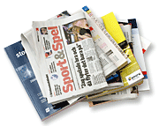 |  |  | TIDNINGAR OCH JOURNALER
 |  |  |  | Kataloger, reklamblad, broschyrer, tidningar, magasin.

 | 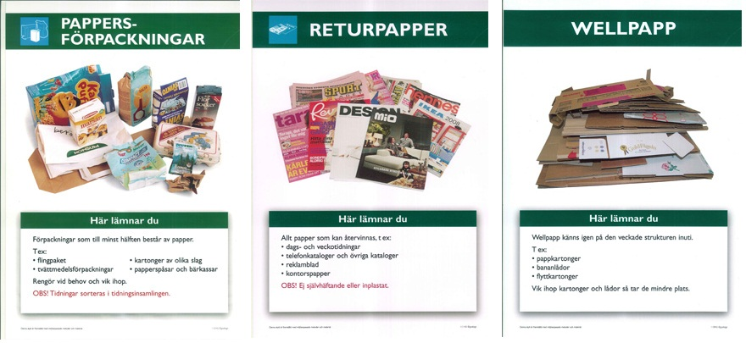 |  |  |  | WELLPAPP, LÖST, PAPPERSFÖRPACKNINGAR
Pappkartonger, bananlådor, flyttkartonger.
Vik ihop dom så de tar mindre plats.

Materialet avser pappersförpackning, mjölkkartonger, pizzakartonger, äggkartonger samt andra förpackningar i lös eller butiksbalad form. Wellpapp, plastförpackningar och kontorspapper får ej förekomma.
Pappersförpackningar skiljs ut mot wellpapp genom att de saknar det vågiga mellanskiktet.
Även toalett-och hushållspappershylsor, bärkassar, papperstallrikar och omslagspapper skall läggas här.

 | 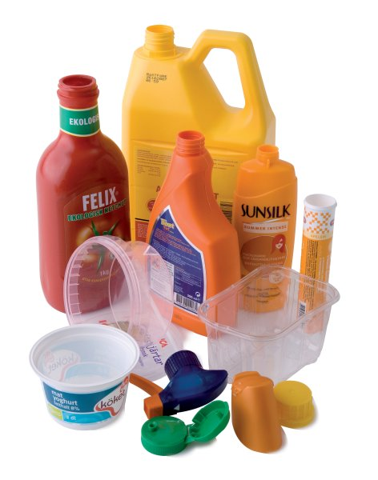 |  |  | PLASTFÖRPACKNINGAR – HÅRDA OCH MJUKA
 |  |  |  | Endast förpackningar, rena och torra. Dunkar, flaskor, rengjorda matbehållare och påsar.

 | 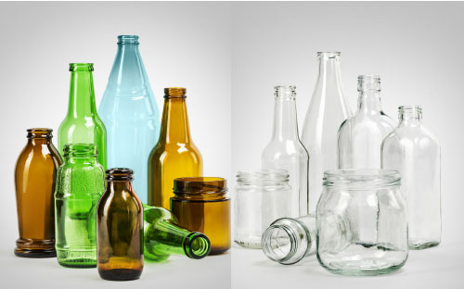 |  |  | GLASFÖRPACKNINGAR – sorteras i färgat respektive ofärgat
 |  |  |  | Flaskor och burkar. OBS! Skilj noga mellan färgat och ofärgat. Kapsyler och metallock läggs i metallbehållaren.

 | 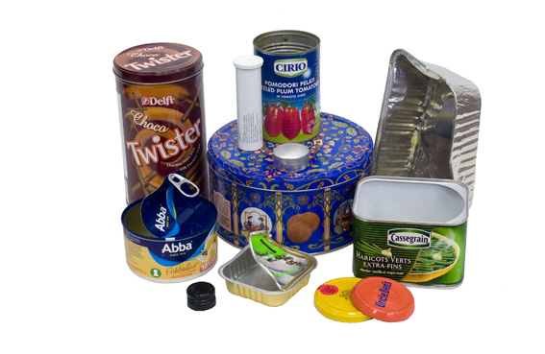 |  |  | METALLFÖRPACKNINGAR
Konservburkar, kaviartuber, aluminiumfolie, lock av metall och kapsyler är exempel på metallförpackningar.
OBS! Metallburkar med rester av färg eller lösningsmedel ska lämnas som farligt avfall.
 |  |  |  | …….vänd sida….►

 | 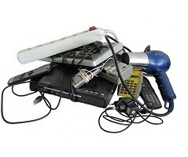 |  |  | ELEKTRONIK
 |  |  |  | Som elektronikavfall räknas alla saker som har sladd eller drivs med batteri, vilket innebär allt från batteridrivna leksaker till hårfönar till vitvaror. Allt elektroniskt avfall ska lämnas som hela produkter, inte sönderplockade. På så sätt håller de bättre i hanteringen.

 | 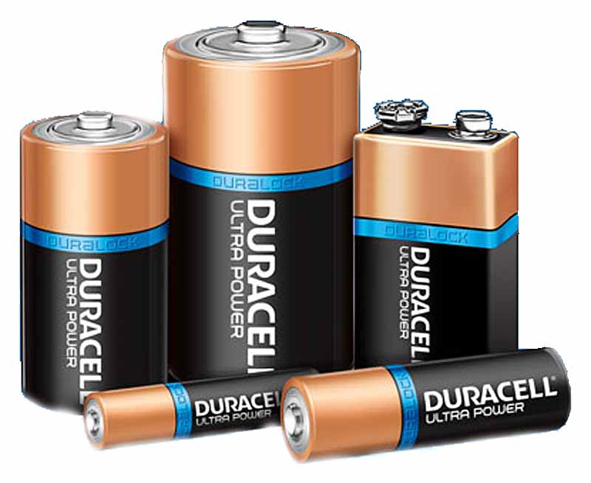 |  |  | BATTERI
Batterier kan innehålla kvicksilver, kadmium och bly - ämnen som
orsakar stor skada om de kommer ut i naturen. Produkter med
inbyggda batterier lämnas tillsammans med annat elavfall, oftast på kommunens återvinningscentral. Bilbatterier lämnas på kommunens återvinningscentral eller liknande eller till dem som säljer bilbatterier.

 | 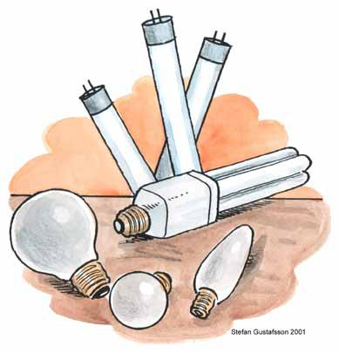 |  |  | LAMPOR
 |  |  |  | Här ingår alla typer av smålampor. I lysrör och lågenergilampor finns lyspulver som innehåller kvicksilver, ett av de farligaste gifterna som finns. Därför måste de lämnas till särskild insamling och inte hamna i hushållssoporna. Det gäller även vanliga glödlampor och LED-lampor.

 | 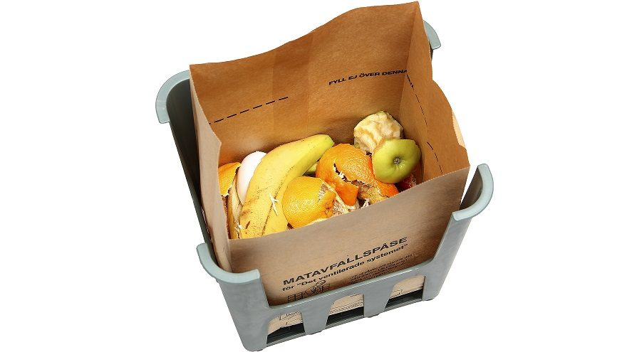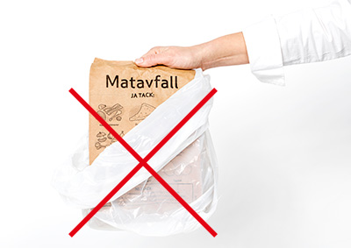 |  |  | MATAVFALL
Grönsaker, frukt, bröd, ost, kött och fisk är matavfall (råa såväl som tillagade) precis som fiskben och ben från till exempel revben och kotletter. Äggskal, te (både i lösvikt och tepåsar), lite servetter och hushållspapper går också bra att lägga bland matavfallet, liksom kaffesumpen i sitt filter.

Inga plastpåsar i matavfallet.

 | 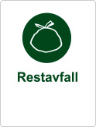 |  |  | RESTAVFALL
 |  |  |  | Restavfallet är brännbart avfall och sådant hushållsavfall som blir kvar när annat avfall som matavfall, förpackningar, tidningar och glas har sorterats ut.
Några exempel: Tuggummi, post-it-lappar, kuvert, kattsand,
tamponger, gummisnoddar, våtservetter, öron
tops, bomullstussar, pennor, blöjor.

STÖRRE EMBALLAGE - KYLSKÅP, MÖBLER ETC.
Ni som medlem måste själv köra bort med större emballage till närmsta sysav återvinningscentral. Inga sopor får ställas på golvet i miljöhuset.
 Återvinningscentral – Malmö, Norra Hamnen - Sysav – Malmö, Bunkeflo

